МЕЖГОСУДАРСТВЕННЫЙ СОВЕТ ПО СТАНДАРТИЗАЦИИ, МЕТРОЛОГИИ И СЕРТИФИКАЦИИ
INTERSTATE COUNCIL FOR STANDARDIZATION, METROLOGY AND CERTIFICATION
МЕЖГОСУДАРСТВЕННЫЙ
СТАНДАРТ
ГОСТ 34655-2020

Арматура трубопроводная
ПРОКЛАДКИ ОВАЛЬНОГО,
ВОСЬМИУГОЛЬНОГО СЕЧЕНИЯ,
ЛИНЗОВЫЕ СТАЛЬНЫЕ
ДЛЯ ФЛАНЦЕВ АРМАТУРЫ

Конструкция, размеры

и общие технические требования

Предисловие
Цели, основные принципы и общие правила проведения работ по межгосударственной стандар-
тизации установлены ГОСТ 1.0 «Межгосударственная система стандартизации. Основные положения»
и ГОСТ 1.2 «Межгосударственная система стандартизации. Стандарты межгосударственные, правила
и рекомендации по межгосударственной стандартизации. Правила разработки, принятия, обновления
и отмены»

Сведения о стандарте
- ПОДГОТОВЛЕН Акционерным обществом «Научно-производственная фирма «Центральное
конструкторское бюро арматуростроения» (АО «НПФ «ЦКБА»)
- ВНЕСЕН Межгосударственным техническим комитетом по стандартизации МТК 259 «Трубопро-
водная арматура и сильфоны»
- ПРИНЯТ Межгосударственным советом по стандартизации, метрологии и сертификации (про-
токол от 29 мая 2020 г. № 130-П)
За принятие проголосовали:
Краткое наименование страны  по МК (ИСО 3166) 004—97 | Код страны  по МК (ИСО 3166) 004—97 | Сокращенное наименование  национального органа по стандартизации
Беларусь | BY | Госстандарт Республики Беларусь
Киргизия | KG | Кыргызстандарт
Россия | RU | Росстандарт
Таджикистан | TJ | Таджи кета нда рт
Узбекистан | UZ | Узстандарт

- Приказом Федерального агентства по техническому регулированию и метрологии от 24 ноября
2020 г. № 1153-ст межгосударственный стандарт ГОСТ 34655—2020 введен в действие в качестве на-
ционального стандарта Российской Федерации с 1 января 2021 г.
- Стандарт подготовлен на основе применения ГОСТ Р 53561—2009¹\
- ВВЕДЕН ВПЕРВЫЕ
Информация о введении в действие (прекращении действия) настоящего стандарта и изме-
нений к нему на территории указанных выше государств публикуется в указателях национальных
стандартов, издаваемых в этих государствах, а также в сети Интернет на сайтах соответству-
ющих национальных органов по стандартизации.
В случае пересмотра, изменения или отмены настоящего стандарта соответствующая ин-
формация будет опубликована на официальном интернет-сайте Межгосударственного совета по
стандартизации, метрологии и сертификации в каталоге «Межгосударственные стандарты»
¹) Приказом Федерального агентства по техническому регулированию и метрологии от 24 ноября 2020 г.
№ 1153-ст ГОСТ Р 53561—2009 отменен с 1 января 2021 г.
© Стандартинформ, оформление, 2020
В Российской Федерации настоящий стандарт не может быть полностью или
частично воспроизведен, тиражирован и распространен в качестве официального
издания без разрешения Федерального агентства по техническому регулированию
и метрологии

Содержание
- Область применения 1
- Нормативные ссылки 1
- Термины, сокращения и обозначения 2
- Конструкция и размеры 2
- Технические требования 9
Приложение А (рекомендуемое) Значения твердости стальных прокладок и фланцев
исполнений JnK 12
Приложение Б (рекомендуемое) Форма заявки на изготовление (поставку) партии прокладок 13
Приложение В (рекомендуемое) Форма паспорта на партию прокладок 14
Приложение Г (справочное) Расчетная масса прокладок 16
Библиография 18
Поправка к ГОСТ 34655—2020 Арматура трубопроводная. Прокладки овального, восьмиугольно-
го сечения, линзовые стальные для фланцев арматуры. Конструкция, размеры и общие техни-
ческие требования
В каком месте | Напечатано | Должно быть
Предисловие. Таблица согла-  сования | — | Казахстан | KZ | Госстандарт  Республики Казахстан
(ИУС № 9 2022 г.)
Поправка к ГОСТ 34655—2020 Арматура трубопроводная. Прокладки овального, восьмиугольного
сечения, линзовые стальные для фланцев арматуры. Конструкция, размеры и общие технические
требования
В каком месте | Напечатано | Должно быть
Предисловие. Таблица согласо-  вания | — | Армения | АМ | ЗАО «Национальный  орган по стандартизации  и метрологии» Республики  Армения
(ИУС № 6 2021 г.)
МЕЖГОСУДАРСТВЕННЫЙ СТАНДАРТ
Арматура трубопроводная
ПРОКЛАДКИ ОВАЛЬНОГО, ВОСЬМИУГОЛЬНОГО СЕЧЕНИЯ,
ЛИНЗОВЫЕ СТАЛЬНЫЕ ДЛЯ ФЛАНЦЕВ АРМАТУРЫ

Конструкция, размеры и общие технические требования
Pipeline valves. Gaskets of oval, octagonal section, lens steel for valve flanges.
Design, dimensions and general technical requirements
Дата введения — 2021—01—01
- Область применения
Настоящий стандарт распространяется на уплотнительные стальные прокладки овально-
го, восьмиугольного сечения для фланцевых соединений трубопроводной арматуры (далее — ар-
матура) с фланцами номинальных диаметров от DN 10 до DN 400 на номинальное давление от
PN 6,3 до PN 20,0 МПа (от PN 63 до PN 200 бар или кгс/см²)¹) по ГОСТ 33259 и фланцами номи-
нальных диаметров от DN 10 до DN 600 на номинальное давление от PN 6,3 до PN 25,0 МПа (от
PN 63 до PN 250 бар) (см. [1]), а также на линзовые прокладки для фланцевых соединений арматуры
с фланцами номинальных диаметров от DN 10 до DN 400 на номинальное давление от PN 6,3 до
PN 20,0 МПа (от PN 63 до PN 200 бар) по ГОСТ 33259.
Настоящий стандарт устанавливает конструкцию, размеры и общие технические требования на
уплотнительные стальные прокладки овального, восьмиугольного сечения для фланцевых соединений
арматуры с фланцами, имеющими уплотнительную поверхность исполнения J по ГОСТ 33259 (см. так-
же [1]), а также конструкцию, размеры и общие технические требования на линзовые прокладки для
фланцевых соединений арматуры с фланцами, имеющими уплотнительную поверхность исполнения
К по ГОСТ 33259.
- Нормативные ссылки
В настоящем стандарте использованы нормативные ссылки на следующие межгосударственные
стандарты:
ГОСТ 9.014 Единая система защиты от коррозии и старения. Временная противокоррозионная
защита изделий. Общие требования
ГОСТ 1050 Металлопродукция из нелегированных конструкционных качественных и специальных
сталей. Общие технические условия
ГОСТ 4543 Металлопродукция из конструкционной легированной стали. Технические условия
ГОСТ 5632—2014 Нержавеющие стали и сплавы коррозионно-стойкие, жаростойкие и жаропроч-
ные. Марки²)
- ) Далее по всему тексту стандарта единицу величины «бар» применяют вместо «бар или кгс/см²».
- ) В Российской Федерации при изготовлении металлопродукции для предприятий атомного энергомаши-
ностроения до 31 декабря 2020 г. необходимо руководствоваться ГОСТ 5632—72 «Стали высоколегированные и
сплавы коррозионно-стойкие, жаростойкие и жаропрочные. Марки».

ГОСТ 6032 Стали и сплавы коррозионно-стойкие. Методы испытаний на стойкость против межкри-
сталлитной коррозии
ГОСТ 9012 Металлы. Метод измерения твердости по Бринеллю
ГОСТ 11036 Сталь сортовая электротехническая нелегированная. Технические условия
ГОСТ 19281—2014 Прокат повышенной прочности. Общие технические условия)
ГОСТ 24856 Арматура трубопроводная. Термины и определения
ГОСТ 33259 Фланцы арматуры, соединительных частей и трубопроводов на номинальное давле-
ние до PN 250. Конструкция, размеры и общие технические требования
ГОСТ 33857 Арматура трубопроводная. Сварка и контроль качества сварных соединений. Техни-
ческие требования
Примечание — При пользовании настоящим стандартом целесообразно проверить действие ссылоч-
ных стандартов и классификаторов на официальном интернет-сайте Межгосударственного совета по стандарти-
зации, метрологии и сертификации (www.easc.by) или по указателям национальных стандартов, издаваемым в
государствах, указанных в предисловии, или на официальных сайтах соответствующих национальных органов по
стандартизации. Если на документ дана недатированная ссылка, то следует использовать документ, действующий
на текущий момент, с учетом всех внесенных в него изменений. Если заменен ссылочный документ, на который
дана датированная ссылка, то следует использовать указанную версию этого документа. Если после принятия
настоящего стандарта в ссылочный документ, на который дана датированная ссылка, внесено изменение, затра-
гивающее положение, на которое дана ссылка, то это положение применяется без учета данного изменения. Если
ссылочный документ отменен без замены, то положение, в котором дана ссылка на него, применяется в части, не
затрагивающей эту ссылку.
- Термины, сокращения и обозначения
  - В настоящем стандарте применены термины по ГОСТ 24856.
  - В настоящем стандарте применены следующие сокращения и обозначения:
КД — конструкторская документация;
МКК — межкристаллитная коррозия;
НД — нормативная документация;
ПС — паспорт;
ТУ — технические условия;
УЗК — ультразвуковой контроль;
ЦЭШЛ — центробежное электрошлаковое литье;
DN— номинальный диаметр;
PN— номинальное давление;
KCU — ударная вязкость, определенная на образце с концентратором вида U.
- Конструкция и размеры
  - Прокладки по конструкции предусматривают трех типов:
- — прокладки овального сечения;
- — прокладки восьмиугольного сечения;
- — линзовые прокладки.
  - Конструкция и размеры прокладок типа 1 для фланцев по ГОСТ 33259 (см. также [1]) (исполне-
ние J) приведены на рисунке 1 и в таблице 1.
Конструкция и размеры прокладок типа 2 для фланцев по ГОСТ 33259 (исполнение J) приведены
на рисунке 2 и в таблице 1, для фланцев, приведенных с учетом требований [1] (исполнение J) — на
рисунке Зив таблице 1.
х/ Ra 6,3 (V)
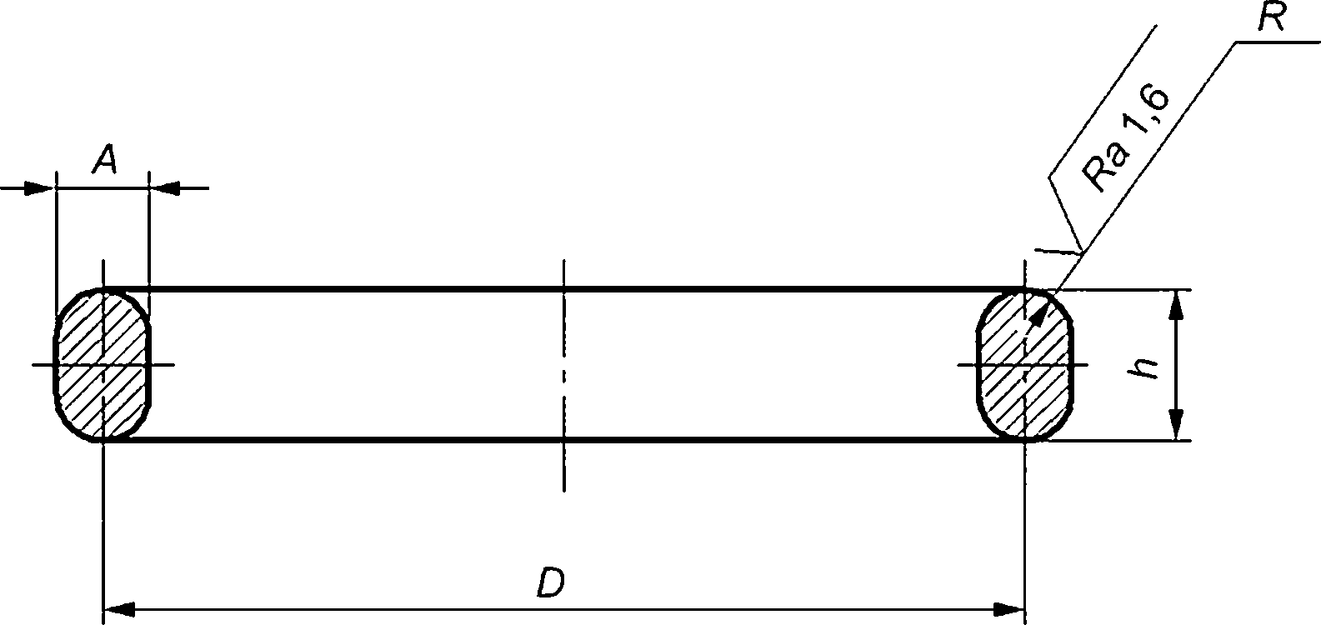
Рисунок 1 — Прокладки овального сечения типа 1 для фланцев по ГОСТ 33259 (см. также [1])

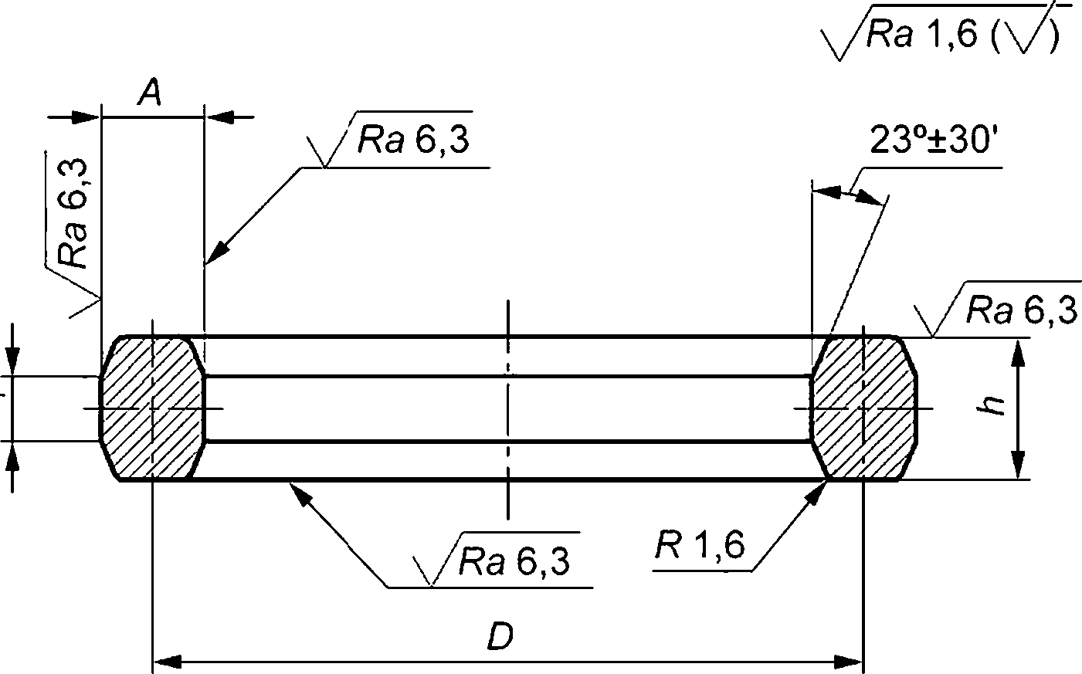
Рисунок 2 — Прокладки восьмиугольного сечения типа 2 для фланцев по ГОСТ 33259

\/Ra 1,6 (\/)
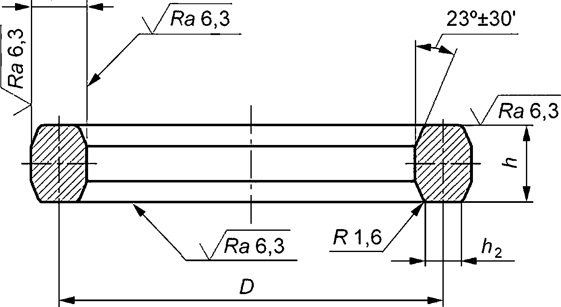
Рисунок 3 — Прокладки восьмиугольного сечения типа 2 для фланцев (см. [1])
Размеры в миллиметрах
Номинальный диаметр DN  для номинальных давлений PN,  МПа (бар) |  |  |  |  | D, ±0,15 |  | А, ±0,2 |  | Я ±0,1 |  | h, ± 0,4 |  |  | Ьр ±0,2 | h₂, ± 0,2
 |  |  |  |  | Для  фланцев,  исполне-  ние J,  по ГОСТ  33259 | ДЛЯ  фланцев,  исполне-  ние J  (см. [1]) | ДЛЯ  фланцев,  исполне-  ние J,  по ГОСТ  33259 | для  фланцев,  исполне-  ние J  (см. [1]) | для  фланцев,  испол-  нение J,  по ГОСТ  33259 | ДЛЯ  фланцев,  исполне-  ние J  (см. [1]) | ДЛЯ  фланцев,  испол-  нение J,  по ГОСТ  33259 | для фланцев,  исполнение J  (см. [1]) |  | для  фланцев,  испол-  нение J,  по ГОСТ  33259 | ДЛЯ  фланцев,  исполне-  ние J  (см. [1])
6,3  (63) | 10  (100) | 16  (160) | 20  (200) | 25  (250) | Рисунки  1,2, 3 |  | Рисунки  1,2, 3 |  | Рисунок  1 |  | Рисунки  1, 2 | Рисунок  1 | Рисунок  3 | Рисунок  2 | Рисунок  3
10 | 10 | — | — | — | 35 | — | 8 | — | 4,0 | — | 14 | — | — | — | —
15 | 15 | — | — | — | 35 | 34,14 | 8 | 6,35 | 4,0 | 3,18 | 14 | 11,2 | 9,7 | — | 4,32
— | — | 15 | — | — | 35 | 39,70 | 8 | 7,95 | 4,0 | 3,98 | 14 | 14,2 | 12,7 | — | 5,23
— | — | — | 15 | — | 40
— | — | — | — | 15 | — | 39,70 | — | 7,95 | — | 3,98 | —
20 | 20 | — | — |  | 45 | 42,88 | 8 | 7,95 | 4,0 | 3,98 | 14
— | — | 20 | 20 | — | 45 | 44,45
— | — | — | — | 20 | — | 44,45 | — | 7,95 | — | 3,98 | —
25 | 25 | 25 | 25 | — | 50 | 50,80 | 8 | 7,95 | 4,0 | 3,98 | 14
— | — | — | — | 25 | — | 50,80 | — | 7,95 | — | 3,98 | —
32 | 32 | 32 | 32 | — | 65 | 60,33 | 8 | 7,95 | 4,0 | 3,98 | 14
— | — | — | — | 32 | — | 60,33 | — | 7,95 | — | 3,98 | —
40 | 40 | 40 | 40 | — | 75 | 68,28 | 8 | 7,95 | 4,0 | 3,98 | 14
— | — | — | — | 40 | — | 68,28 | — | 7,95 | — | 3,98 | —
50 | 50 | — | — | — | 85 | 82,55 | 11 | 11,13 | 5,5 | 5,57 | 18 | 17,5 | 16,0 | — | 7,75
— | — | 50 | 50 | — | 95 | 95,25
— | — | — | — | 50 | — | 95,25 | — | 11,13 | — | 5,57 | —
Таблица 1 — Размеры прокладок овального сечения типа 1 и восьмиугольного сечения типа 2

ГОСТ 34655—2020

Размеры в миллиметрах
Номинальный диаметр DN  для номинальных давлений PN,  МПа (бар) |  |  |  |  | D, ±0,15 |  | А, ±0,2 |  | Я ±0,1 |  | h, ± 0,4 |  |  | h_{v} ±0,2 | h₂, ± 0,2
 |  |  |  |  | ДЛЯ  фланцев,  исполне-  ние J,  по ГОСТ  33259 | ДЛЯ  фланцев,  исполне-  ние J  (см. [1]) | для  фланцев,  исполне-  ние J,  по ГОСТ  33259 | ДЛЯ  фланцев,  исполне-  ние J  (см. [1]) | для  фланцев,  испол-  нение J,  по ГОСТ  33259 | Для  фланцев,  исполне-  ние J  (см. [1]) | Для  фланцев,  испол-  нение J,  по ГОСТ  33259 | для фланцев,  исполнение J  (см. [1]) |  | Для  фланцев,  испол-  нение J,  по ГОСТ  33259 | Для  фланцев,  исполне-  ние J  (см. [1])
6,3  (63) | 10  (100) | 16  (160) | 20  (200) | 25  (250) | Рисунки  1,2, 3 |  | Рисунки  1,2, 3 |  | Рисунок  1 |  | Рисунки  1, 2 | Рисунок  1 | Рисунок  3 | Рисунок  2 | Рисунок  3
65 | 65 | — | — | — | 110 | 101,60 | 11 | 11,13 | 5,5 | 5,57 | 18 | 17,5 | 16,0 | — | 7,75
— | — | 65 | — | — | 110 | 107,95
— | — | — | 65 | — | 130
— | — | — | — | 65 | — | 107,95 | — | 11,13 | — | 5,57 | —
80 | 80 | — | — | — | 115 | 117,48 | 11 | 11,13 | 5,5 | 5,57 | 18
— | — | 80 | — | — | 130 | 123,83
— | — | — | 80 | — | 160 | 136,53
— | — | — | — | 80 | — | 136,53 | — | 11,13 | — | 5,57 | —
100 | 100 | 100 | — | — | 145 | 149,23 | 11 | 11,13 | 5,5 | 5,57 | 18
— | — | — | 100 | — | 190 | 161,93
— | — | — | — | 100 | — | 161,93 | — | 11,13 | — | 5,57 | —
125 | 125 | — | — | — | 175 | 180,98 | 11 | 11,13 | 5,5 | 5,57 | 18
— | — | 125 | — | — | 190
— | — | — | 125 | — | 205 | 193,68 | 13 | 11,13 | 6,5 | 5,57 | 20
— | — | — | — | 125 | — | 193,68 | — | 11,13 | — | 5,57 | —
150 | 150 | — | — | — | 205 | 211,15 | 11 | 11,13 | 5,5 | 5,57 | 18
— | — | 150 | — | — | 205 | 211,15 | 13 | 11,13 | 6,5 | 5,57 | 20
— | — | — | 150 | — | 240 | 211,15 | 16 | 12,7 | 8,0 | 6,35 | 20 | 19,1 | 17,5 | — | 8,66
— | — | — | — | 150 | — | 211,15 | — | 12,7 | — | 6,35 | —

ГОСТ 34655—2020

Номинальный диаметр DN  для номинальных давлений PN,  МПа (бар) |  |  |  |  | D, ±0,15 |  | А, ±0,2 |  | Р, ±0,1 |  | h, ± 0,4 |  |  | h_{v} ±0,2 | h₂, ± 0,2
 |  |  |  |  | ДЛЯ  фланцев,  исполне-  ние J,  по ГОСТ  33259 | ДЛЯ  фланцев,  исполне-  ние J  (см. [1]) | для  фланцев,  исполне-  ние J,  по ГОСТ  33259 | ДЛЯ  фланцев,  исполне-  ние J  (см. [1]) | ДЛЯ  фланцев,  испол-  нение J,  по ГОСТ  33259 | Для  фланцев,  исполне-  ние J  (см. [1]) | ДЛЯ  фланцев,  испол-  нение J,  по ГОСТ  33259 | для фланцев,  исполнение J  (см. [1]) |  | ДЛЯ  фланцев,  испол-  нение J,  по ГОСТ  33259 | ДЛЯ  фланцев,  исполне-  ние J  (см. [1])
6,3  (63) | 10  (100) | 16  (160) | 20  (200) | 25  (250) | Рисунки  1,2, 3 |  | Рисунки  1,2, 3 |  | Рисунок  1 |  | Рисунки  1, 2 | Рисунок  1 | Рисунок  3 | Рисунок  2 | Рисунок  3
175 | 175 | — | — | — | 235 | — | 11 | — | 5,5 | — | 18 | — | — | — | —
— | — | 175 | — | — | 255 | — | 16 | — | 8,0 | — | 22
— | — | — | 175 | — | 275
200 | 200 | — | — | — | 265 | 269,88 | 11 | 11,13 | 5,5 | 5,57 | 18 | 17,5 | 16,0 | — | 7,75
— | — | 200 | — | — | 275 | 269,88 | 16 | 11,13 | 8,0 | 5,57 | 22 | 17,5 | 16,0 | 10 | 7,75
— | — | — | 200 | — | 305 | 269,88 | 16 | 15,88 | 8,0 | 7,94 | 22 | 22,4 | 20,6 | — | 10,49
— | — | — | — | 200 | — | 269,88 | — | 15,88 | — | 7,94 | —
225 | 225 | — | — | — | 280 | — | 11 | — | 5,5 | — | 18 | — | — | — | —
— | — | 225 | — | — | 305 | — | 16 | — | 8,0 | — | 22
250 | 250 | — | — | — | 320 | 323,85 | 11 | 11,13 | 5,5 | 5,57 | 18 | 17,5 | 16,0 | — | 7,75
— | — | 250 | — | — | 330 | 323,85 | 16 | 11,13 | 8,0 | 5,57 | 22 | 17,5 | 16,0 | 10 | 7,75
— | — | — | 250 | 250 | — | 323,85 | — | 15,88 | — | 7,94 | — | 22,4 | 20,6 | — | 10,49
300 | 300 | — | — | — | 375 | 381,00 | 11 | 11,13 | 5,5 | 5,57 | 18 | 17,5 | 16,0 | 8 | 7,75
— | — | 300 | — | — | 380 | 381,00 | 22 | 11,13 | 11,0 | 5,57 | 30 | 17,5 | 16,0 | 12 | 7,75
— | — | — | 300 | 300 | — | 381,00 | — | 22,23 | — | 11,12 | — | 28,7 | 26,9 | — | 14,81
Размеры в миллиметрах

ГОСТ 34655—2020

ГОСТ 34655—2020
Размеры в миллиметрах
Номинальный диаметр DN  для номинальных давлений PN,  МПа (бар) |  |  |  |  | D, ±0,15 |  | А, ±0,2 |  | Я ±0,1 |  | h, ± 0,4 |  |  | h_{v} ±0,2 | h₂, ± 0,2
 |  |  |  |  | ДЛЯ  фланцев,  исполне-  ние J,  по ГОСТ  33259 | для  фланцев,  исполне-  ние J  (см. [1]) | ДЛЯ  фланцев,  исполне-  ние J,  по ГОСТ  33259 | для  фланцев,  исполне-  ние J  (см. [1]) | для  фланцев,  испол-  нение J,  по ГОСТ  33259 | для  фланцев,  исполне-  ние J  (см. [1]) | Для  фланцев,  испол-  нение J,  по ГОСТ  33259 | для фланцев,  исполнение J  (см. [1]) |  | для  фланцев,  испол-  нение J,  по ГОСТ  33259 | Для  фланцев,  исполне-  ние J  (см. [1])
6,3  (63) | 10  (100) | 16  (160) | 20  (200) | 25  (250) | Рисунки  1,2, 3 |  | Рисунки  1,2, 3 |  | Рисунок  1 |  | Рисунки  1, 2 | Рисунок  1 | Рисунок  3 | Рисунок  2 | Рисунок  3
350 | — | — | — | — | 420 | 419,10 | 11 | 15,88 | 5,5 | 7,94 | 18 | 22,4 | 20,6 | — | 7,75
— | 350 | — | — | — | 420 | 419,10 | 16 | 15,88 | 8,0 | 7,94 | 22 | 22,4 | 20,6 | 10 | 7,75
— | — | 350 | — | — | 420 | 419,10 | 22 | 15,88 | 11,0 | 7,94 | 30 | 22,4 | 20,6 | 12 | 10,49
— | — | — | 350 | 350 | — | 419,10 | — | 25,4 | — | 12,7 | — | 33,3 | 31,8 | — | 17,3
400 | — | — | — | — | 480 | 469,90 | 11 | 11,13 | 5,5 | 5,57 | 18 | 17,5 | 16,0 | — | 7,75
— | 400 | — | — | — | 480 | 469,90 | 16 | 11,13 | 8,0 | 5,57 | 22 | 17,5 | 16,0 | 10 | 7,75
— | — | 400 | — | — | 480 | 469,90 | 22 | 15,88 | 11,0 | 7,94 | 30 | 22,4 | 20,6 | 12 | 10,49
— | — | — | 400 | 400 | — | 469,90 | — | 28,58 | — | 14,29 | — | 36,6 | 35,1 | — | 19,81
500 | 500 | — | — | — | — | 584,2 | — | 12,7 | — | 6,35 | — | 19,1 | 17,5 | — | 8,66
— | — | 500 | — | — | — | 584,2 | — | 19,05 | — | 9,53 | — | 25,4 | 23,9 | — | 12,32
— | — | — | 500 | 500 | — | 584,2 | — | 31,75 | — | 15,88 | — | 39,6 | 38,1 | — | 22,33
600 | 600 | — | — | — | — | 692,15 | — | 15,88 | — | 7,94 | — | 22,4 | 20,6 | — | 10,49
— | — | 600 | — | — | — | 692,15 | — | 25,4 | — | 12,7 | — | 33,3 | 31,8 | — | 17,3
— | — | — | 600 | 600 | — | 692,15 | — | 34,93 | — | 17,47 | — | 44,5 | 41,4 | — | 24,82

Конструкция и размеры прокладок типа 3 для фланцев по ГОСТ 33259 (исполнение К) приведены
на рисунке 4 и в таблице 2.
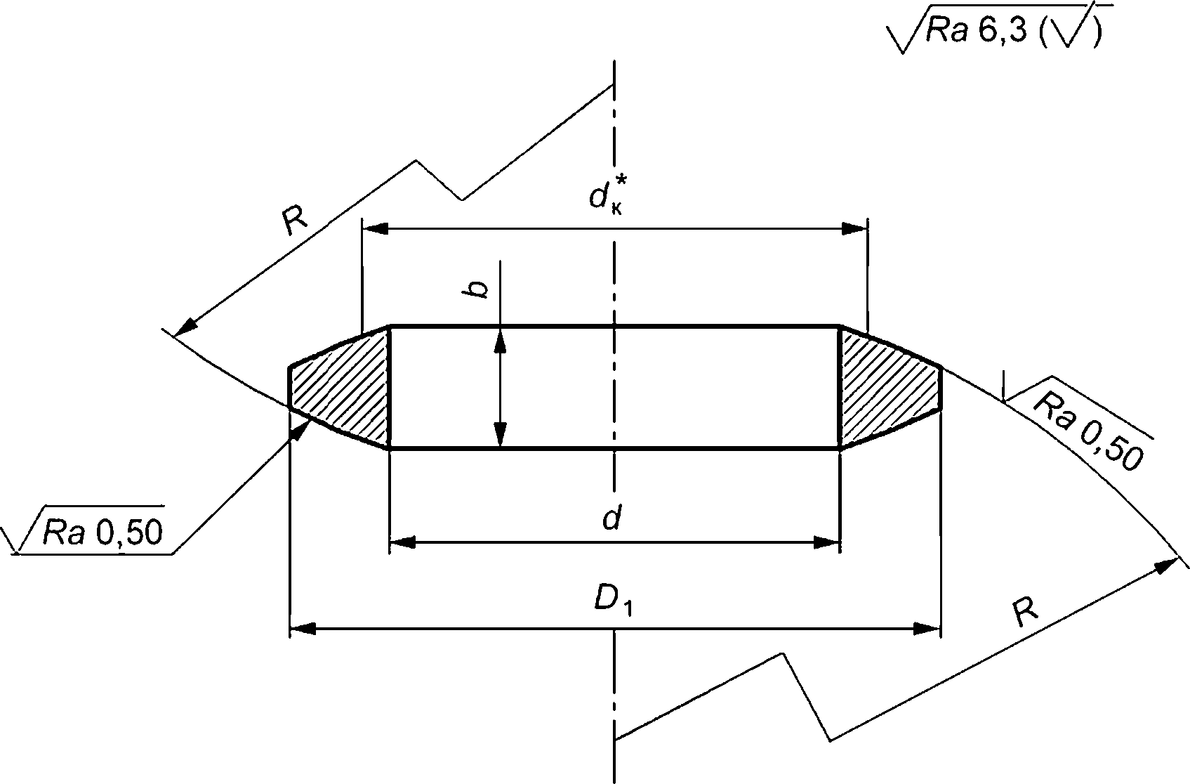
Рисунок 4 — Прокладки линзовые типа 3 для фланцев по ГОСТ 33259

Номинальный  диаметр DN | d  Н14 | Di  h14 | b,  ±0,3 | R |  | Диаметр  касания d_{K}*
 |  |  |  | Номин. | Пред. откл. | Диаметр  касания d_{K}*
10 | 10 | 20 | 7,0 | 21 | ±0,3 | 14,0
15 | 15 | 28 | 8,5 | 29 | ±0,3 | 19,5
20 | 20 | 34 | 10,0 | 37 | ±0,3 | 25,0
25 | 25 | 40 | 12,0 | 44 | ±0,3 | 30,0
32 | 32 | 50 | 14,0 | 54 | ±0,4 | 37,0
40 | 40 | 60 | 16,0 | 67 | ±0,4 | 46,0
50 | 50 | 70 | 18,0 | 83 | ±0,4 | 56,5
65 | 65 | 95 | 20,0 | 110 | ±0,4 | 75,0
80 | 80 | 116 | 22,0 | 130 | ±0,5 | 88,5
100 | 100 | 140 | 26,0 | 164 | ±0,5 | 112,0
125 | 125 | 175 | 30,0 | 203 | ±0,5 | 139,0
150 | 150 | 210 | 32,0 | 242 | ±0,5 | 165,5
175 | 175 | 240 | 35,0 | 287 | ±0,6 | 196,5
200 | 200 | 270 | 40,0 | 324 | ±0,6 | 221,5
225 | 225 | 300 | 40,0 | 362 | ±0,6 | 247,5
250 | 250 | 330 | 45,0 | 400 | ±0,6 | 274,0
300 | 300 | 385 | 45,0 | 472 | ±0,6 | 322,5
350 | 350 | 425 | 45,0 | 544 | ±0,6 | 372,0
400 | 400 | 475 | 45,0 | 620 | ±0,6 | 422,5
* Размер для справок.
Таблица 2 — Размеры прокладок линзовых типа 3 для фланцев по ГОСТ 33259 (исполнение К)
В миллиметрах
  - Примеры условных обозначений прокладок типа 1 для фланца DN 200, PN 63 из
стали марки 08кп с максимальным значением твердости 110 НВ:
- для фланцев по ГОСТ 33259:
Прокладка 1-1-200-63-08кп-110 ГОСТ 34655—2020
- для фланцев, приведенных с учетом требований [1]:
Прокладка 1-2-200-63-08кп-110 ГОСТ 34655—2020
Примеры условных обозначений прокладок типа 2 для фланца DN 200, PN 160 из
стали марки 08кп с максимальным значением твердости 110 НВ:
- для фланцев по ГОСТ 33259:
Прокладка 2-1-200-160-08кп-110 ГОСТ 34655—2020
- для фланцев, приведенных с учетом требований [1]:
Прокладка 2-2-200-160-08кп-110 ГОСТ 34655—2020
Примеры условных обозначений прокладок типа 3 для фланца DN 200 из стали марки
12Х18Н10Т с максимальным значением твердости 150 НВ:
Прокладка 3-200-12X18Н10Т-150 ГОСТ 34655—2020
- Технические требования
  - Прокладки следует изготавливать в соответствии с требованиями настоящего стандарта по
КД, утвержденной в установленном порядке.
  - Прокладки изготавливают из труб, поковок, раскатных колец, штампованных заготовок, сорто-
вого проката. Допускается изготавливать прокладки из листового проката методом вальцовки заготовки
и обязательного контроля УЗК после пластической деформации. Изготовление прокладок из литых за-
готовок, в т. ч. полученных методом ЦЭШЛ, не допускается.
  - Перечень материалов для прокладок приведен в таблицах 3 и 4.
Материал прокладок выбирают в зависимости от условий эксплуатации соединения (температуры
применения, стойкости материала к внешней и внутренней среде), а также материала фланцевого со-
единения, в котором устанавливается прокладка.
Допускается изготовление прокладок из других марок сталей, исходя из условий эксплуатации, по
НД, утвержденным в установленном порядке.
Таблица 3 — Перечень материалов для овальных и восьмиугольных прокладок
Материал (марка стали) | Температура применения, °C
08кп, 10 по ГОСТ 1050 | От - 40 до 475
20 по ГОСТ 1050 | От - 40 до 475
10895, 10880 по ГОСТ 11036 | От - 60 до 450
20X13 по ГОСТ 5632 | От - 40* до 450
09Г2С по ГОСТ 19281 | От - 70 до 475
08X18Н10, 08Х18Н10Т по ГОСТ 5632 | От - 253 до 600
12Х18Н10Т по ГОСТ 5632 | От - 253 до 600
10Х17Н13М2Т по ГОСТ 5632 | От - 253 до 700
15Х5М по ГОСТ 4543 | От - 40 до 560
08X13 по ГОСТ 5632 | От - 40 до 420
* При температуре рабочей среды от минус 30 °C до минус 40 °C следует проводить испытание на ударный изгиб, при этом XCL/^o > 300 кДж/м² (3,0 кгс м/см²).

Таблица 4 — Перечень материалов для линзовых прокладок
Материал (марка стали) | Температура применения, °C
20 по ГОСТ 1050 | От - 40 до 475
35 по ГОСТ 1050 | От - 40 до 425
20X13 по ГОСТ 5632 | От - 40* до 450
09Г2С по ГОСТ 19281 | От - 70 до 475
12Х18Н10Т по ГОСТ 5632 | От - 253 до 600
10Х17Н13М2Т по ГОСТ 5632 | От - 253 до 700
10X17H13M3T по ГОСТ 5632 | От - 196 до 600
15ХМ, 15Х5М по ГОСТ 4543 | От - 40 до 560
ЗОХМ по ГОСТ 4543 | От - 50 до 450
* При температуре рабочей среды от минус 30 °C до минус 40 °C следует проводить испытание на ударный изгиб, при этом KCU^q > 300 кДж/м² (3,0 кгс м/см²).

  - Прокладки типов 1 и 2 DN 200 — DN 600 допускается изготавливать сварными при условии вы-
полнения сварных швов с полным проплавлением по всему сечению прокладки. Допускается наличие
на прокладке одного поперечного сварного шва.
Требования к сварке и контроль качества сварного соединения — по ГОСТ 33857. Методы и объем
контроля сварных соединений категории 3 — по ГОСТ 33857. Допускается вместо радиографического
контроля проводить 100 %-ный контроль УЗК для прокладок из углеродистых и низколегированных
сталей.
Гидравлические испытания прокладок допускается проводить после монтажа в составе изделия
или системы.
Разность в твердости металла сварного шва и зоны термического влияния по отношению к твер-
дости основного металла должна быть не более 20 НВ. Допускается замер твердости проводить на 2 %
прокладок от партии (но не менее 2 шт.).
  - Для сварных прокладок температура применения указана в таблице 3.
  - Заготовки для изготовления прокладок следует подвергать термической обработке. Допуска-
ется подвергать термической обработке готовые прокладки. После проведения термической обработки
отслоение окалины на поверхности прокладок не допускается. Допускаются цвета побежалости.
Режим термической обработки выбирает изготовитель в зависимости от марки стали.
Допускается не проводить термообработку заготовок прокладок из углеродистых и низкоуглероди-
стых сталей, если выполнены следующие условия:
- твердость металла не превышает максимальных значений, приведенных в приложении А;
- при изготовлении прокладок не используют технологические операции гибки, сварки и обработ-
ки давлением.
Необходимость термообработки указывают в ТУ и КД.
  - Прокладки, изготовленные из сталей аустенитного класса, по требованию заказчика, подвер-
гают контролю на стойкость против МКК по ГОСТ 6032.
  - Твердость основного металла прокладок должна быть ниже твердости металла фланца. Раз-
ность в твердости металла фланцев и прокладок должна быть не менее 20 НВ. Измерение твердости —
по ГОСТ 9012.
Измерение твердости необходимо проводить непосредственно на заготовках после термической
обработки (предварительно подготовив горизонтальные участки поверхности).
Измерение твердости допускается проводить и на прокладках на наружных плоских поверхно-
стях. Измерение твердости прокладок DN < 50 проводят в одной точке, прокладок DN 65 — DN 200 — в
двух диаметрально противоположных точках, для прокладок DN > 200 измерение твердости проводят
не менее чем в трех точках, расположенных по окружности на боковой поверхности прокладок под
углом 120°. Допускается замер твердости проводить на 2 % прокладок от партии (но не менее 2 шт.).
Примечание — Под партией прокладок подразумевают прокладки, изготовленные по одной технологии,
из одной марки материала и прошедшие одновременно термообработку.
  - Рекомендуемые значения твердости стальных прокладок и фланцев в зависимости от марки
стали приведены в приложении А.
  - На уплотнительных поверхностях прокладок всех типов не допускаются раковины, забоины,
вмятины, царапины, трещины. Исправление указанных дефектов заваркой или подчеканкой не допу-
скается.
На уплотнительных поверхностях прокладок овального сечения (тип 1) и линзовых (тип 3) не до-
пускаются волосовины всех направлений.
На неуплотнительных поверхностях прокладок отпечатки от прибора для контроля твердости де-
фектами не считаются.
  - Кромки прокладок не должны иметь заусенцев. Для снятия заусенцев допускается притупле-
ние острой кромки до 0,5 мм.
  - Прокладки должны иметь временную противокоррозионную защиту (консервацию) по ГОСТ
9.014. Прокладки из коррозионно-стойких сталей допускается не консервировать.
  - Маркировка на бирке, прикрепленной к каждой прокладке, должна содержать товарный знак
или наименование изготовителя, условное обозначение согласно 4.3, марку материала и обозначение
настоящего стандарта.
На боковую поверхность каждой прокладки наносят марку материала прокладки лазером, элек-
трографическим или ударным (клеймение) способами, не влияющими на работоспособность проклад-
ки, и товарный знак изготовителя (при наличии места). Маркировка прокладок из сталей аустенитного
класса и железоникелевых сплавов электрографическим способом не допускается.
  - Упаковка прокладок должна обеспечивать защиту от повреждений при хранении и транспор-
тировании.
  - Рекомендуемая форма заявки на изготовление прокладок приведена в приложении Б.
  - Партия прокладок должна сопровождаться ПС, удостоверяющим соответствие прокладок
требованиям настоящего стандарта и КД.
Рекомендуемая форма паспорта приведена в приложении В.
  - Расчетная масса прокладок приведена в приложении Г.
Приложение А
(рекомендуемое)

Значения твердости стальных прокладок и фланцев исполнений J и К
Таблица А.1 — Значения твердости стальных прокладок и фланцев исполнений J и К
Прокладки |  | Фланцы исполнений J и К
Марка стали | Твердость, НВ, не более | Марка стали | Твердость, НВ
08кп | 110 | 20 | 130—167
10 | 130 | 20 | 150—167
20 | 130 | 20 | 150—179
10895, 10880 | 130 | 09Г2С,10Г2 | 150—179
09Г2С | 137 | 09Г2С, 10Г2 | 160—179
15ХМ, 15Х5М | 154 | 15ХМ, 15Х5М | 174—235
ЗОХМ | 177 | 15ХМ, 15Х5М | 197—235
08X13 | 140 | 08Х18Н10Т | 160—179
08Х18Н10 | 150 | 08Х18Н10Т,  12Х18Н10Т | 160—179
08Х18Н10Т | 150 | 08Х18Н10Т,  12Х18Н10Т | 160—179
12Х18Н10Т | 150 | 08Х18Н10Т,  12Х18Н10Т | 160—179
10Х17Н13М2Т | 150 | 10Х17Н13М2Т | 170—200
10X17H13M3T | 150 | 10X17H13M3T | 170—200

Примечание — По согласованию между заказчиком и поставщиком допускается устанавливать другие
значения твердости прокладок при условии обеспечения разности в твердости по 5.8.
Приложение Б
(рекомендуемое)
Форма заявки на изготовление (поставку) партии прокладок
ЗАЯВКА  На изготовление (поставку) партии прокладок по ГОСТ 34655—2020 |  |  | Дата заполнения
 |  |  | « » 20 г.
Тип прокладки |  | □ Тип 1 □ Тип 2 □ Тип 3  овального восьмиугольного линзовая  сечения сечения
DN
PN |  | МПа ( бар)
Исполнение  уплотнительной  поверхности фланца |  | - J — под прокладку овального и восьмиугольного  сечения для фланцев по ГОСТ 33259  - К — под линзовую прокладку для фланцев  по ГОСТ 33259  - J — под прокладку овального и восьмиугольного  сечения для фланцев с учетом рекомендаций  ISO 7005-1:2011
Условие применения |  | Температура окружающей среды: °C  Температура рабочей среды: °C
Материал (марка стали) прокладок
Контроль на стойкость против МКК
(для сталей аустенитного класса)
Материал (марка стали) фланца
Твердость, НВ, не более
Количество прокладок |  | шт.
Дополнительные требования
Заказчик: |  | Изготовитель (поставщик) прокладок:
Наименование  организации, адрес |  | Наименование  организации, адрес
Тел. |  | Тел.
Тел ./факс |  | Тел./факс
E-mail |  | E-mail

Ответственное лицо:
должность
личная подпись
расшифровка подписи
Приложение В
(рекомендуемое)

Форма паспорта на партию прокладок
Товарный знак изготовителя | ПАСПОРТ
(поставщика) | обозначение паспорта

1 Основные сведения об изделии
Наименование изделия
Условное обозначение прокладки
Номер документа на поставку
Изготовитель (поставщик), адрес
Количество штук в партии
Дата изготовления (поставки)
Назначение | Предназначены для уплотнения фланцевых соединений  трубопроводной арматуры

2 Основные технические данные
Наименование параметра | Значение
DN
PN, МПа (бар)
Материал прокладки | Марка стали | ГОСТ
Материал прокладки | Твердость, НВ, не более
Контроль на стойкость против МКК  (для сталей аустенитного класса) | Номер документа о проведении  контроля, дата
Масса, кг
Особые отметки

3 Сведения о результатах контроля качества сварных соединений
(заполняется для сварных прокладок)
Наименование  и обозначение прокладки | Методы и объем контроля сварных соединений
Наименование  и обозначение прокладки | УЗК | Радиографический контроль
Наименование  и обозначение прокладки | Сведения о проведении контроля¹)
Наименование  и обозначение прокладки | Номер документа о проведении контроля, дата
При проведении контроля в соответствующей графе ставится «+», при непроведении контроля
ставится «-».
- Комплектность
В комплект поставки входят:
- прокладки в количестве штук;
- паспорт — 1 экз. на партию, поставляемую по одному заказу в один адрес.
- Гарантии изготовителя
Изготовитель (поставщик) гарантирует работоспособность прокладок при условии соблюдения потребителем
условий транспортирования, хранения и эксплуатации, указанных в договоре на поставку.
Гарантийный срок эксплуатации месяцев со дня ввода в эксплуатацию, но не более месяцев со дня
отгрузки.
6 Временная противокоррозионная защита (консервация)
Дата | Вариант защиты  по ГОСТ 9.014 | Срок консервации, годы | Должность, инициалы, фамилия,  подпись

- Свидетельство о приемке
П рокладки
обозначение
изготовлены и приняты в соответствии с требованиями ГОСТ 34655—2020, действующей технической докумен-
тации и признаны годными для эксплуатации на указанные в настоящем ПС параметры
Начальник ОТК
М.П. | личная подпись | расшифровка подписи | год, месяц, число

Руководитель
предприятия
личная подпись | расшифровка подписи | год, месяц, число
М.П.
Приложение Г
(справочное)

Расчетная масса прокладок
Таблица Г.1 — Расчетная масса прокладок
Номинальный  диаметр DN | Тип прокладки | Масса прокладок, кг, для PN, бар
Номинальный  диаметр DN | Тип прокладки | PN 63 | P/V100 | PN 160 | PN 200 | PN 250
DN10 | Тип 1 для фланцев по ГОСТ 33259 | 0,085 |  | — | — | —
DN10 | Типы 1 и 2 для фланцев (см. [1]) | —
DN10 | Тип 3 для фланцев по ГОСТ 33259 | 0,01 |  |  |  | —
DN 15 | Тип 1 для фланцев по ГОСТ 33259 | 0,085 |  |  | 0,097 | —
DN 15 | Типы 1 и 2 для фланцев (см. [1]) | 0,05 |  | 0,10
DN 15 | Тип 3 для фланцев по ГОСТ 33259 | 0,025 |  |  |  | —
DN 20 | Тип 1 для фланцев по ГОСТ 33259 | 0,109 |  |  |  | —
DN 20 | Типы 1 и 2 для фланцев (см. [1]) | 0,10 |  | 0,11
DN 20 | Тип 3 для фланцев по ГОСТ 33259 | 0,05 |  |  |  | —
DN 25 | Тип 1 для фланцев по ГОСТ 33259 | 0,121 |  |  |  | —
DN 25 | Типы 1 и 2 для фланцев (см. [1]) | 0,12
DN 25 | Тип 3 для фланцев по ГОСТ 33259 | 0,06 |  |  |  | —
DN 32 | Тип 1 для фланцев по ГОСТ 33259 | 0,175 |  |  |  | —
DN 32 | Типы 1 и 2 для фланцев (см. [1]) | 0,15
DN 32 | Тип 3 для фланцев по ГОСТ 33259 | 0,10 |  |  |  | —
DN 40 | Тип 1 для фланцев по ГОСТ 33259 | 0,182 |  |  |  | —
DN 40 | Типы 1 и 2 для фланцев (см. [1]) | 0,17
DN 40 | Тип 3 для фланцев по ГОСТ 33259 | 0,15 |  |  |  | —
DN 50 | Тип 1 для фланцев по ГОСТ 33259 | 0,363 |  | 0,406 |  | —
DN 50 | Типы 1 и 2 для фланцев (см. [1]) | 0,34 |  | 0,39
DN 50 | Тип 3 для фланцев по ГОСТ 33259 | 0,21 |  |  |  | —
DN 65 | Тип 1 для фланцев по ГОСТ 33259 | 0,470 |  |  | 0,551 | —
DN 65 | Типы 1 и 2 для фланцев (см. [1]) | 0,42 |  | 0,45
DN 65 | Тип 3 для фланцев по ГОСТ 33259 | 0,45 |  |  |  | —
DN 80 | Тип 1 для фланцев по ГОСТ 33259 | 0,491 |  | 0,551 | 0,679 | —
DN 80 | Типы 1 и 2 для фланцев (см. [1]) | 0,48 |  | 0,51 | 0,56
DN 80 | Тип 3 для фланцев по ГОСТ 33259 | 0,65 |  |  |  | —
DN 100 | Тип 1 для фланцев по ГОСТ 33259 | 0,683 |  |  | 0,811 | —
DN 100 | Типы 1 и 2 для фланцев (см. [1]) | 0,62 |  |  | 0,67
DN 100 | Тип 3 для фланцев по ГОСТ 33259 | 1,1 |  |  |  | —

Окончание таблицы Г. 1
Номинальный  диаметр DN | Тип прокладки | Масса прокладок, кг, для PN, бар
Номинальный  диаметр DN | Тип прокладки | PN 63 | PN 100 | РЛ/160 | PN 200 | PN 250
ОЛ/125 | Тип 1 для фланцев по ГОСТ 33259 | 0,747 |  | 0,811 | 1,13 | —
ОЛ/125 | Типы 1 и 2 для фланцев (см. [1]) | 0,75 |  |  | 0,8
ОЛ/125 | Тип 3 для фланцев по ГОСТ 33259 | 1,90 |  |  |  | —
ОЛ/150 | Тип 1 для фланцев по ГОСТ 33259 | 0,845 |  | 1,13 | 1,569 | —
ОЛ/150 | Типы 1 и 2 для фланцев (см. [1]) | 0,87 |  |  | 1,08
ОЛ/150 | Тип 3 для фланцев по ГОСТ 33259 | 2,73 |  |  |  | —
ОЛ/175 | Тип 1 для фланцев по ГОСТ 33259 | 0,997 |  | 1,868 | 2,020 | —
ОЛ/175 | Типы 1 и 2 для фланцев (см. [1]) | —
ОЛ/175 | Тип 3 для фланцев по ГОСТ 33259 | 3,83 |  |  |  | —
DN 200 | Тип 1 для фланцев по ГОСТ 33259 | 1,130 |  | 2,020 | 2,234 | —
DN 200 | Типы 1 и 2 для фланцев (см. [1]) | 1,11 |  |  | 1,99
DN 200 | Тип 2 для фланцев по ГОСТ 33259 | — |  | 2,020 | —
DN 200 | Тип 3 для фланцев по ГОСТ 33259 | 5,50 |  |  |  | —
DN 225 | Тип 1 для фланцев по ГОСТ 33259 | 2,2 |  | 2,234 | —
DN 225 | Типы 1 и 2 для фланцев (см. [1]) | —
DN 225 | Тип 3 для фланцев по ГОСТ 33259 | 6,30 |  |  |  | —
DN 250 | Тип 1 для фланцев по ГОСТ 33259 | 1,370 |  | 2,420 | —
DN 250 | Типы 1 и 2 для фланцев (см. [1]) | 1,34 |  |  | 2,39
DN 250 | Тип 2 для фланцев по ГОСТ 33259 | — |  | 2,420 | —
DN 250 | Тип 3 для фланцев по ГОСТ 33259 | 8,7 |  |  |  | —
DN 300 | Тип 1 для фланцев по ГОСТ 33259 | 1,600 |  | 4,85 | —
DN 300 | Типы 1 и 2 для фланцев (см. [1]) | 1,57 |  |  | 4,98
DN 300 | Тип 2 для фланцев по ГОСТ 33259 | — | 1,6 | 5,08 | —
DN 300 | Тип 3 для фланцев по ГОСТ 33259 | 10,4 |  |  |  | —
DN 350 | Тип 1 для фланцев по ГОСТ 33259 | 1,790 | 3,080 | 5,350 | —
DN 350 | Типы 1 и 2 для фланцев (см. [1]) | 3,09 |  |  | 7,33
DN 350 | Тип 2 для фланцев по ГОСТ 33259 | — | 3,080 | 5,60 | —
DN 350 | Тип 3 для фланцев по ГОСТ 33259 | 11,1 |  |  |  | —
DN 400 | Тип 1 для фланцев по ГОСТ 33259 | 2,050 | 3,520 | 6,120 | —
DN 400 | Типы 1 и 2 для фланцев (см. [1]) | 1,94 |  | 3,47 | 10,07
DN 400 | Тип 2 для фланцев по ГОСТ 33259 | — | 3,520 | 6,40 | —
DN 400 | Тип 3 для фланцев по ГОСТ 33259 | 12,87 |  |  |  | —
DN 500 | Тип 1 для фланцев по ГОСТ 33259 | —
DN 500 | Типы 1 и 2 для фланцев (см. [1]) | 2,99 |  | 5,85 | 15,05
DN 600 | Тип 1 для фланцев по ГОСТ 33259 | —
DN 600 | Типы 1 и 2 для фланцев (см. [1]) | 5,11 |  | 12,1 | 22,58

 | Библиография
[1] ISO 7005-1:2011 | Pipe flanges — Part 1: Steel flanges for industrial and general service piping systems (Фланцы  трубопроводов. Часть 1. Стальные фланцы для промышленных трубопроводов и систем трубопроводов многоцелевого назначения)

) В Российской Федерации действует также ГОСТ 19281—89 «Прокат из стали повышенной прочности. Об- щие технические условия» в отношении продукции, поставляемой по Государственному оборонному заказу.

